Hoja de trabajo para Club Cultura: Colombia
Video 1: Una introducción a Colombia
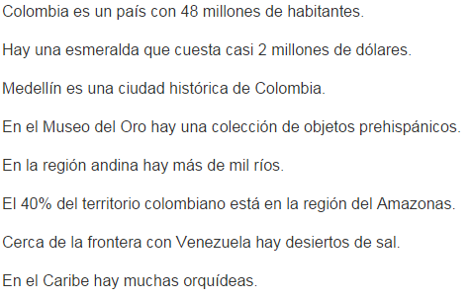
MSL 9-58 Decidan si la frase es Cierta o Falsa:

¿Qué es una cosa que no sabías antes de ver el video?
____________________________________________
____________________________________________
____________________________________________

Video 2: Medellín: símbolo de la Colombia moderna
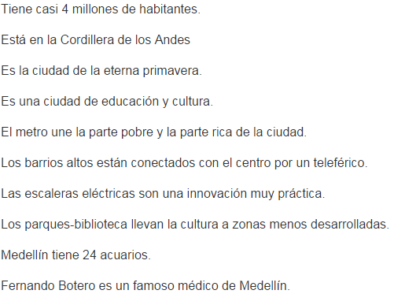
MSL 9-67: Decidan si la frase es Cierta o Falsa:

¿Qué es una cosa que te sorprendió del video?
____________________________________________
____________________________________________
____________________________________________

Comparaciones.
¿Cuáles semejanzas y diferencias hay entre Medellín y Colombus? ¿Cuáles cosas te gustan y no te gustan en cuanto a Colombus y Medellín?
________________________________________________________________________________________
________________________________________________________________________________________
________________________________________________________________________________________
¿Qué asocias con Colombia?
Escribiste 3 palabras que asociaste con Colombia al principio de la clase. Ahora, ¿cuáles palabras asocias con Colombia? ¿Son nuevas? ¿Cambiaste tu percepción de Colombia?
________________________________________________________________________________________
________________________________________________________________________________________

